Mistrz Ortografii

13 grudnia 2017 roku odbył się etap szkolny Konkursu Ortograficznego „MISTRZ ORTOGRAFII”.
W konkursie wzięli udział uczniowie klas II-VII, którzy wygrali eliminacje klasowe.
Konkurs przebiegał w dwóch kategoriach wiekowych: klasy II-III i IV-VII.
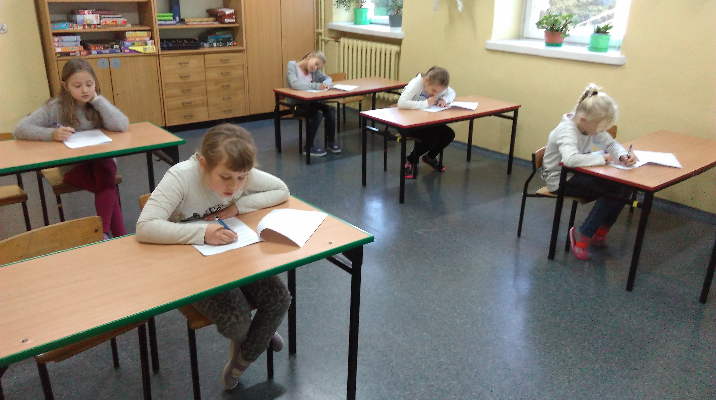
Uczniowie mieli za zadanie rozwiązać test, na który składały się ćwiczenia ortograficzne, zagadki z ortogramami, poprawianie tekstu z błędami. Konkurs kończył się dyktandem.
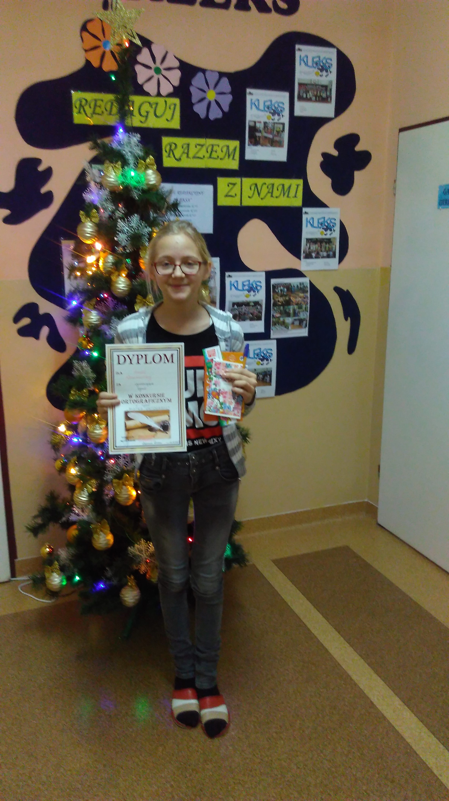

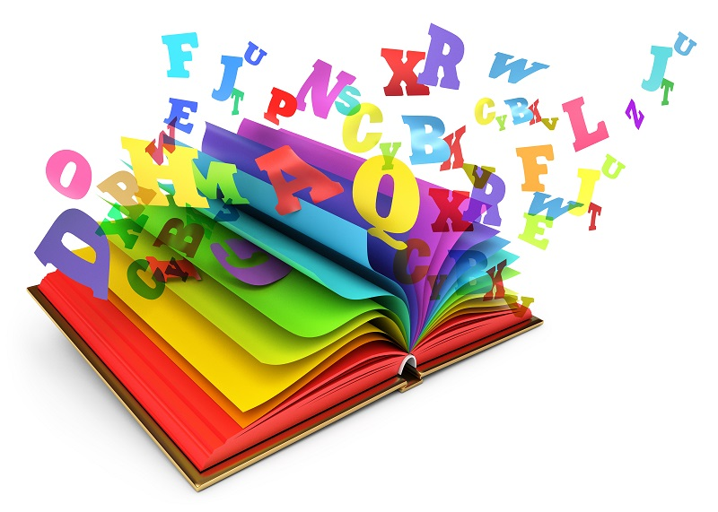

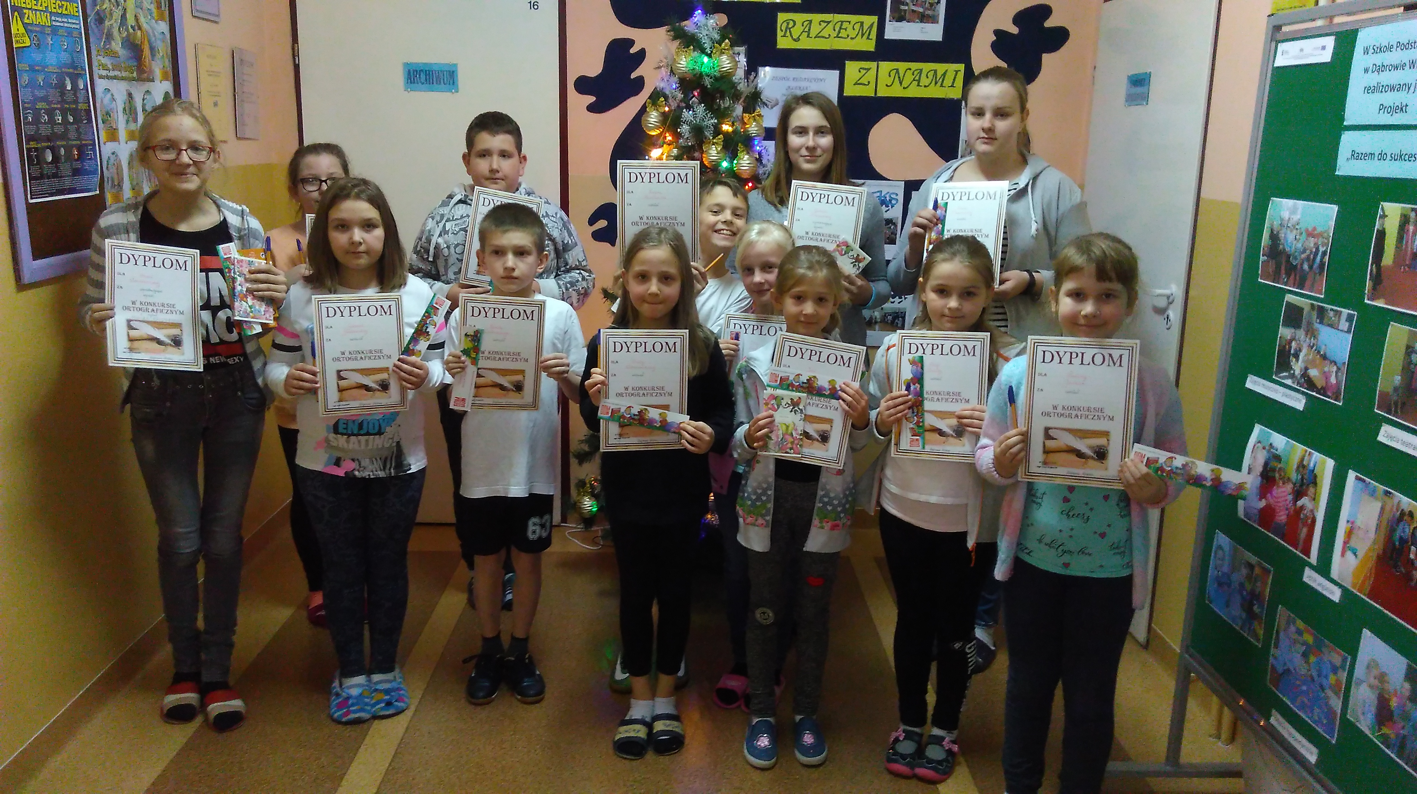

Zwyciężczyni
Konkursu Ortograficznego „MISTRZ ORTOGRAFII”- Amelia Wdzieńkońska kl. VI

Oto wyniki konkursu:
MISTRZ ORTOGRAFII - Amelia Wdzieńkońska kl. VI
Wyróżnienia:
Gabriela Kraszewska kl. VII
Paweł Mentecki kl. V
Julia Turkowska kl. III

Zespół Redakcyjny


